资格声明
致：（辽河石油勘探局有限公司物资分公司）
为响应你方_2024年06月17日的（招标公告编号：LHZB1-2024-WJ151 ）招标公告，下述签字人愿参与投标，提供产品报价表中规定的硅酸铝针刺毡 3600*610*50mm 含锆陶瓷纤维毯（报价表第一项产品名称）等 51 项产品，提交下述文件并声明全部说明是真实的和正确的。
是否处于被责令停业、财产被接管、冻结、破产状态？
选择: 1、是 2、否√

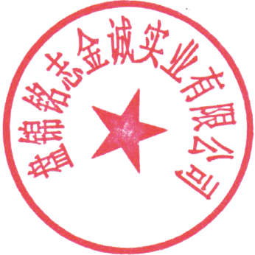
下述签字人在证书中证明本资格文件中的内容是真实的和正确的。

投标人名称（公章）盘锦铭志金诚实业有限公司
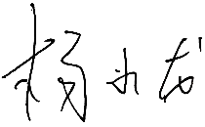
签字人姓名、职务（印刷字体）：杨小龙 、业务员

签字______________________

地址__辽宁省盘锦市兴隆台区惠宾街道盐碱地研究所1-54-121-1A______邮编__124010 ___

电话____13610973562______传真____0427-2239070

